Brillux Kellerdecken-Dämmplatte

Brillux

Eigenschaften

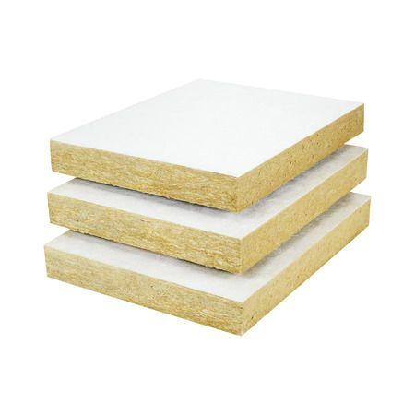

Anwendungsgebiet Wärmedämmstoff

DI

Ausführung

Platte

Farbton

weiß

Oberfläche

strukturiert

Werkstoff

Hartschaum, Steinwolle

Breite (mm)

500,00 - 625,00

Länge (mm)

500,00 - 1.250,00

Befestigung

dübeln, kleben

Brandverhalten

A1, E

Diffusionsverhalten

diffusionsfähig

Kantenausführung

gefast, gerade, Nut und Feder

Kaschierung

beidseitig, einseitig

Werkstoff Kaschierung, Beschichtung

Glasvlies, Vlies

Bemessungswert Wärmeleitfähigkeit (W/(m\*K))

0,04

Wärmeleitfähigkeit (W/(m\*K))

0,03

Wasserdampfdiffusionswiderstandszahl

30,00 - 70,00

Anwendungsgebiet

Kellerdecken auf der Kaltseite

Anwendungsgebiete Wärmedämmstoff (weitere)

Innenwände

Nutzmaße (mm)

487 x 487, 619 x 1244

Schadstoffe

HBCD-frei, toxikologisch unbedenklich